vivo X80 野奢秘境漫游
广 告 主：vivo
所属行业：3C家电
执行时间：2022.04.28-05.28
参选类别：跨界联合营销类
营销背景
手机厂商竞争激烈的同时，消费者也更挑剔——更注重软硬结合和实际体验现状。
而面对从vivo X70系列到X80系列的全面升级，如何抓住高端人群及向往生活心智？如何呈现更强大的产品功能特点？如何完成不止于露营的营销升级？三大问题摆在眼前。
营销目标
在小红书平台，“户外出行”板块连续两年占据30%社区内容池，如何将主推板块更好升级到高端，同时和品牌方营销目的契合？vivo X80野奢秘境漫游，正是在这些问题中应运而生。
策略与创意
1. 【为产品找到最合适的营销趋势】
近一年“野奢”笔记曝光量上涨213%，进入小红书站内出行热搜词TOP10。洞察这一趋势后，定位「野奢」赛道，联合全国9家民宿酒店和vivo X80，整合线上线下资源，打造高端目标人群向往的生活方式。
2.【重新定义场景化营销】
将新机融入野奢场景中，通过电影感的影像表达，用内容拓展产品想象力的边界，让用户透过vivoX80看见美好生活，在跨界的创意碰撞中，点亮产品的未来可能。
3.【精选，再精选】
在无数精选美景中再从中选出切合“野奢”的打卡地，并和9家风格多样的野奢酒店达成合作，邀请众多博主全程使用vivo X80系列拍摄电影感大片视频，收获近13万次互动，为新机造势；从内容投放到内容合作，用更多UGC玩法，让用户沉浸式感受野奢生活。
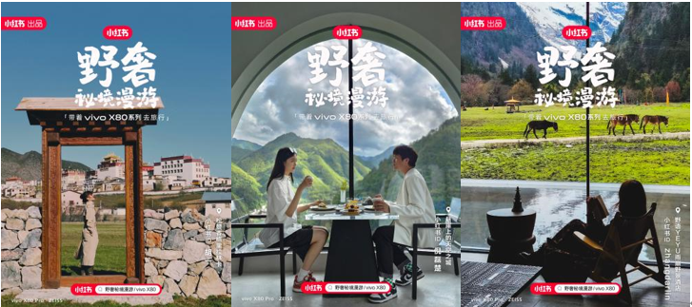
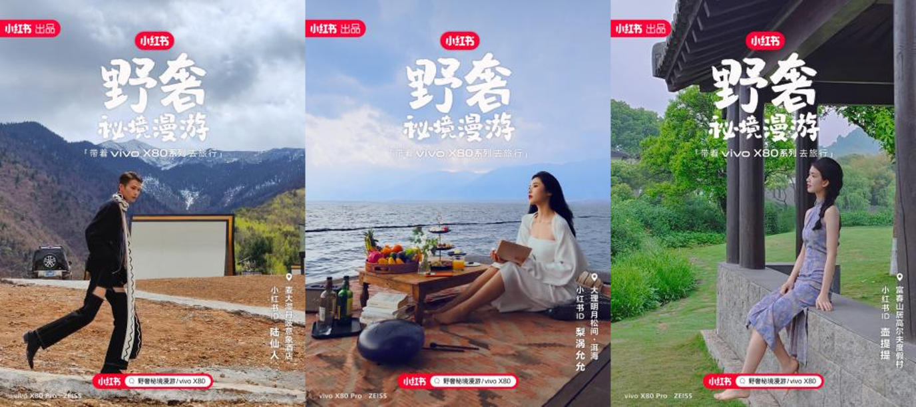
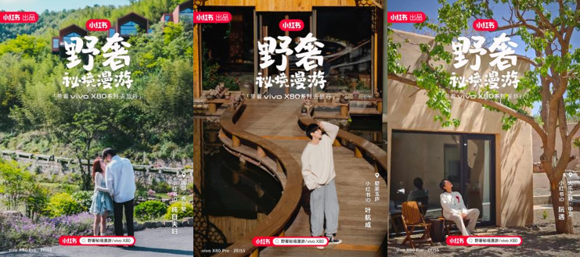
执行过程/媒体表现
1.【利用数据指明方向】
检索连续两年的小红书官方十大趋势报告，同时匹配目标人群，得到交集——印证连续占据30%社区内容池的「户外出行」是借力的绝佳赛道与契机。最终以更精英化的「野奢」为名，再造vivo X80向往感。
2.【营造产品TA向往感的生活方式】
精选小红书用户向往的美景，达成9家风格多样的野奢酒店合作；对应酒店风格匹配不同个性博主，形成人景合一的电影级美景大片。
3.【内容即产品力的影像表达】
多物料产出，全程使用vivo X80 Pro拍摄视频，展现内容种草力。多重场景多种细节，种草产品强大功能，无限放大影像表达冲击力。
4.【强强联合，1+1远大于2】
小红书联动野奢酒店和品牌，形成联名效应，实现三方联合营销。线上线下，一体多面整合营销，实现真正超大杯体验。
营销效果与市场反馈
1.【从跟随趋势到引领风潮】
将新机融入野奢场景中，通过电影感的影像表达，用内容拓展产品想象力的边界，让用户透过vivoX80看见美好生活，在跨界的创意碰撞中，点亮产品的末来可能。
2.【聚拢品牌心智】
沉淀超千赞爆文笔记12篇，站内曝光量1.7亿，vivo×80搜索大涨465%，vivo成为野奢赛道下品牌词TOP1，实现了品牌与「野奢」的深度绑定。抓住五一出行心智，站内邀约近百位博主、明星发布出行笔记，站外营造向往感话题引发网友热议。
3.【加固一体多面的良性合作关系】
帮助社区加深用户“住好民宿来小红书”的心智，同时稳固民宿商家与平台关系，形成平台、用户、商家良性增长关系，也让品牌看到更多发展可能性。

